ผลการปฏิบัติงานของสายงานจราจร เดือน มิถุนายน 2569
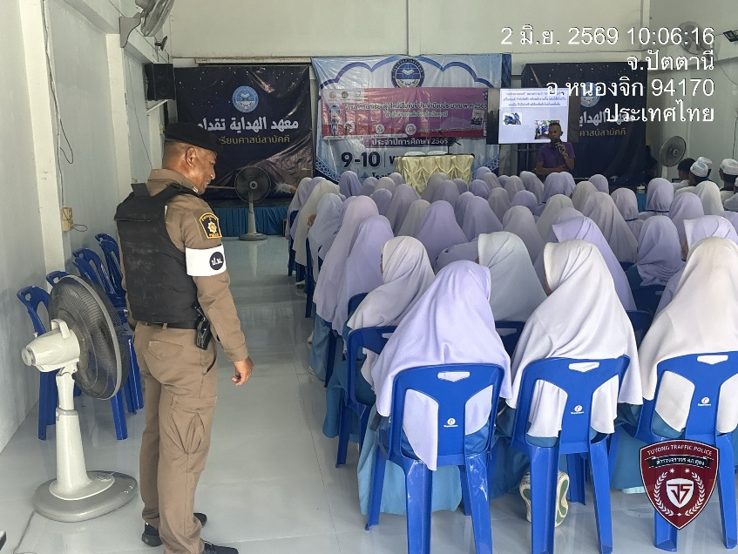
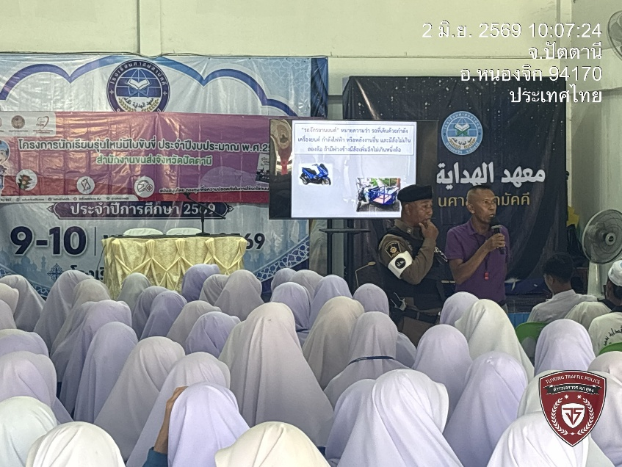
เมื่อวันที่ 2 มิถุนายน 2569 เวลา 10:00 น. ร.ต.ต.มูสา หลีเยาว์ รอง สว.(จร.)สภ.ตุยง ปฏิบัติหน้าที่ ร้อยเวร 60
พร้อม ชป.จราจร ปฏิบัติหน้าที่
- ข่ายจราจร สภ.ตุยง คณะทำงานกองเลขานุการศูนย์อำนวยการความปลอดภัยทางถนนจังหวัดปัตตานี ร่วมสำนักงานขนส่งปัตตานี และภาคีเครือข่ายความปลอดภัย ได้มาอบรมเผยแพร่ความรู้ความเข้าใจ ด้านต่างๆ ณ.โรงเรียนศาสตร์สามัคคี อ.หนองจิก จ.ปัตตานี โดยได้รับความร่วมมือจากทุกๆภาคส่วนด้วยดี

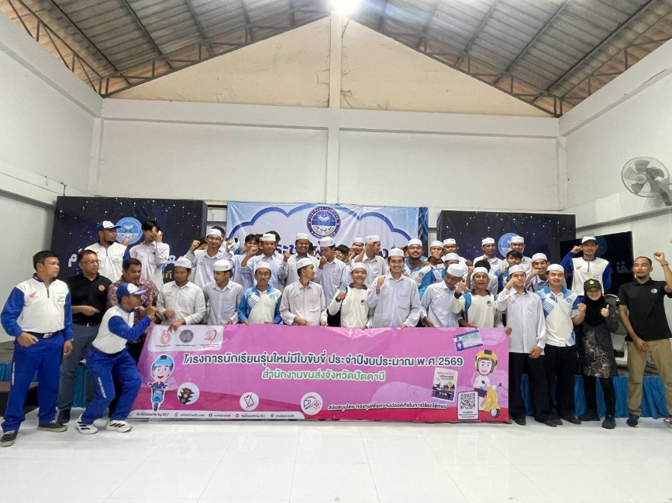
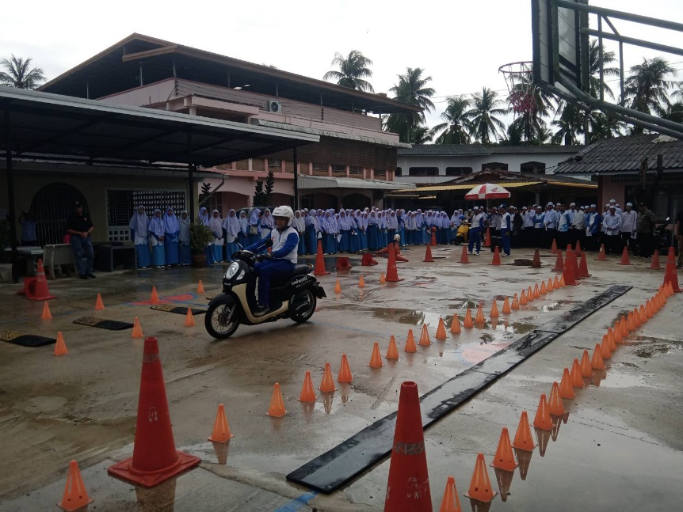

เมื่อวันที่ 4 มิถุนายน 2569 เวลา 09:00 น. ร.ต.ต.มูสา หลีเยาว์ รอง สว.(จร.)สภ.ตุยง ปฏิบัติหน้าที่ ร้อยเวร 60
พร้อม ชป.จราจร ปฏิบัติหน้าที่
- อบรมบรรยาย ปลูกฝังวินัยการจราจร ณ.ศูนย์พัฒนาเด็กเล็กบ้านบางตาวา ต.บางตาวา อ.หนองจิก ปัตตานีเพื่อให้การมีส่วนร่วมในการแก้ปัญหาด้านการจราจรในเขตพื้นที่ ได้รับการแก้ไขได้ถูกจุดและมีประสิทธิภาพ
หัวข้อสำคัญๆ
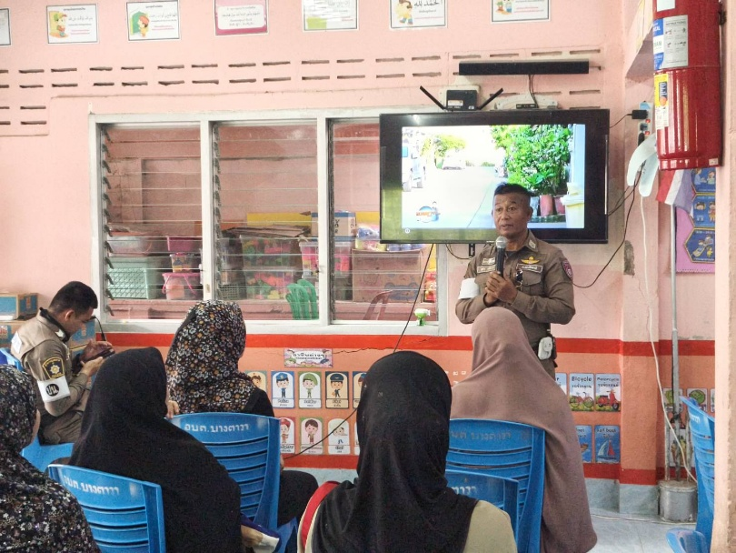
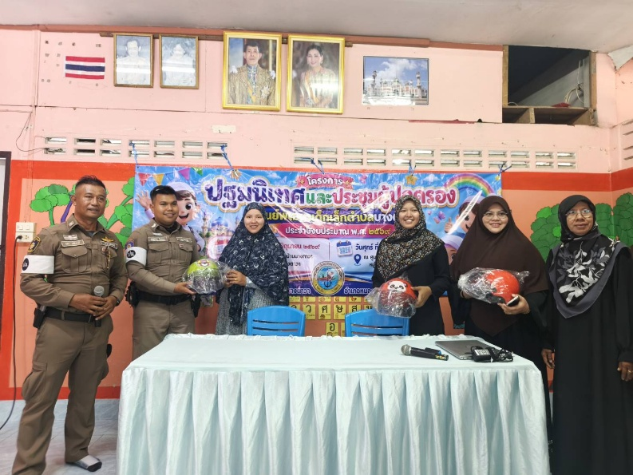

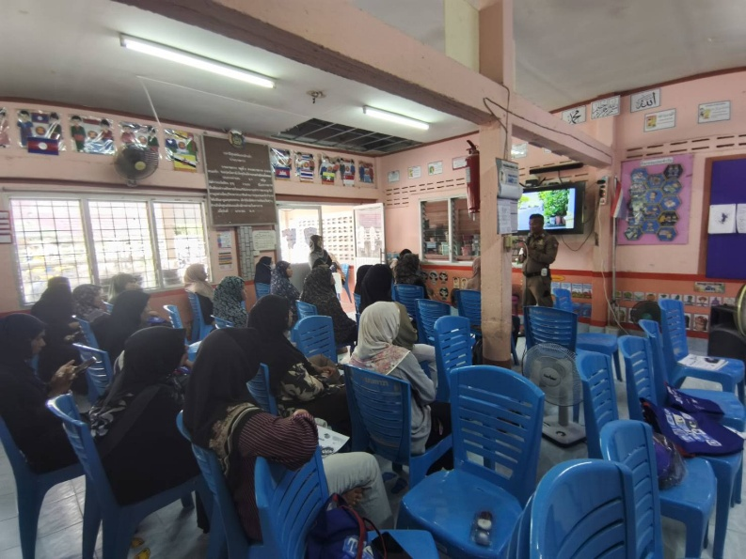
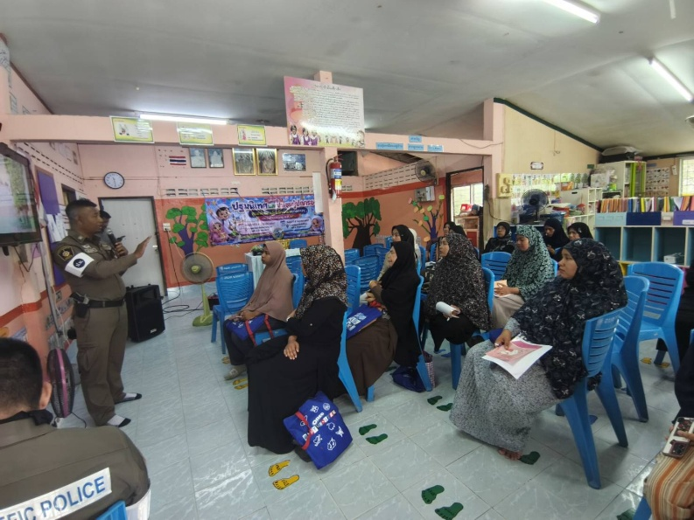

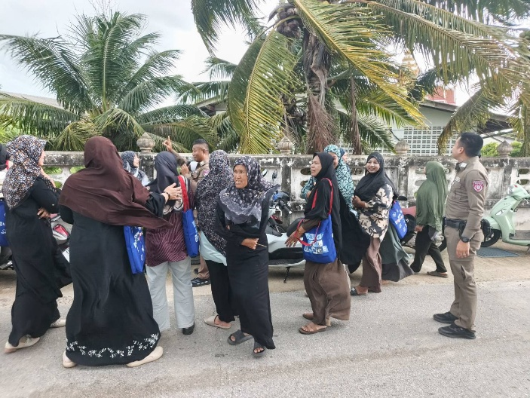
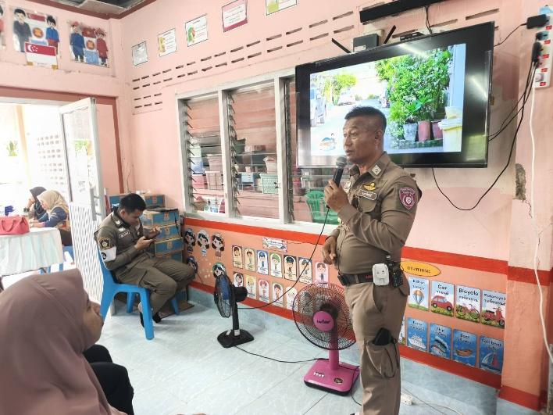

เมื่อวันที่ 5 มิถุนายน 2569 เวลา 09:00 น. ร.ต.ต.มูสา หลีเยาว์ รอง สว.(จร.)สภ.ตุยง ปฏิบัติหน้าที่ ร้อยเวร 60
พร้อม ชป.จราจร ปฏิบัติหน้าที่
อบรมบรรยาย ปลูกฝังวินัยการจราจร ปลุกจิตสำนึกในการใช้รถใช้ถนนร่วมกันให้ปลอดภัย มีวินัยเคารพกฎจราจรเพื่อการอยู่ร่วมกันในสังคมไม่ให้คนหมู่มากได้รับความเดือดร้อน ณ.ศูนย์พัฒนาเด็กเล็กสิรินธรต.บางตาวา
อ.หนองจิก จ.ปัตตานี เพื่อให้การมีส่วนร่วมในการแก้ปัญหาด้านการจราจรในเขตพื้นที่ ได้รับการแก้ไขได้ถูกจุดและมีประสิทธิภาพ ป้องกันการสูญเสียในชีวิตและทรัพย์สินที่อาจจะตามมาหัวข้อสำคัญๆ
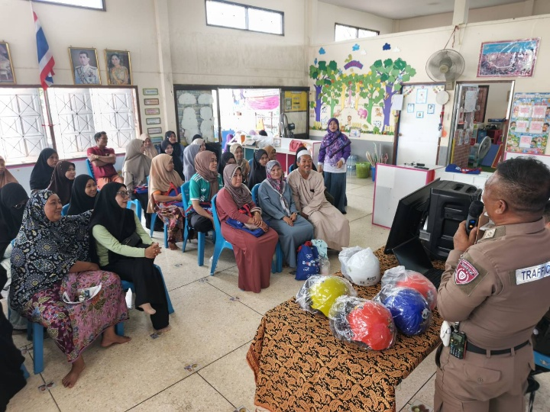
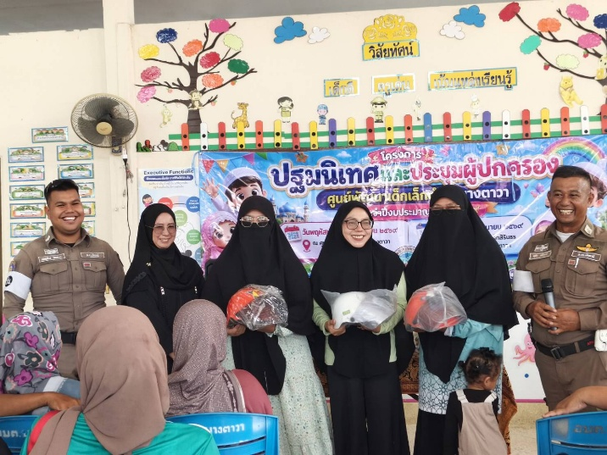

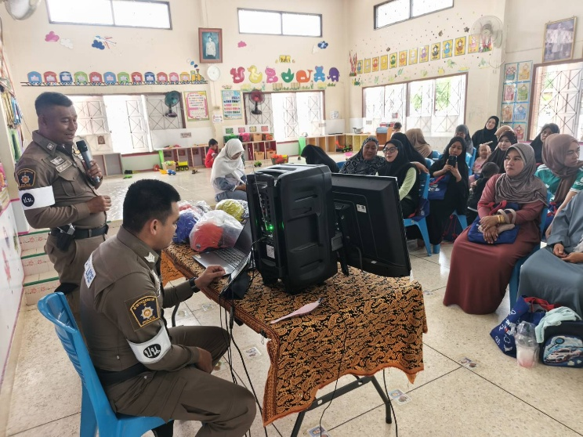
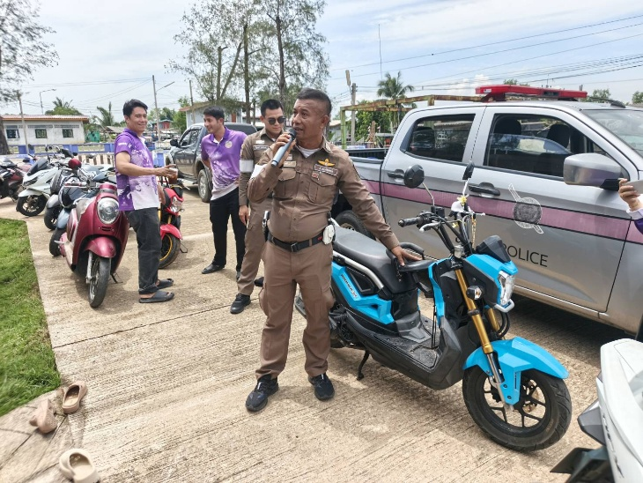

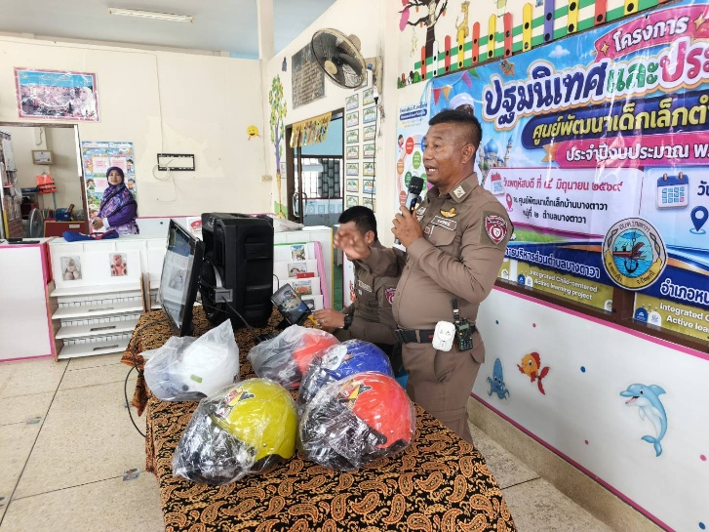
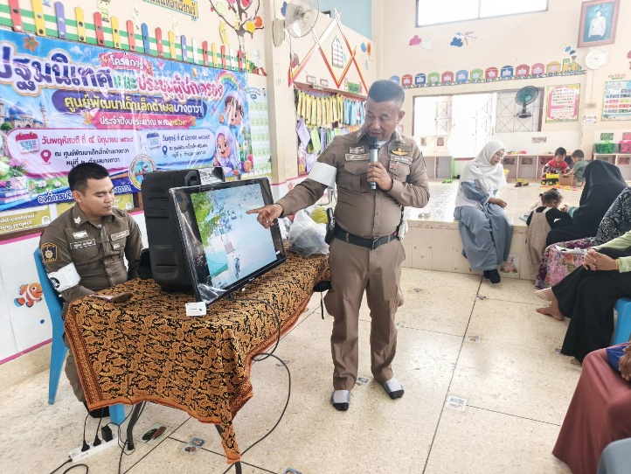

เมื่อวันที่ 7 มิถุนายน 2569 เวลา 15:00 น. ร.ต.อ.ณัฐวุฒิ ลอยลิบ รอง สวป.สภ.ตุยง ปฏิบัติหน้าที่ ร้อยเวร 60
พร้อม ชป.จราจร ปฏิบัติหน้าที่ตั้งจุดตรวจ​ หน้า ​สภ.ตุยง
- อำนวยความสะดวกด้านการจราจร หน้าโรงเรียนวัดมุจลินทวาปีวิหาร ต.ตุยง อ.หนองจิก จ.ปัตตานี
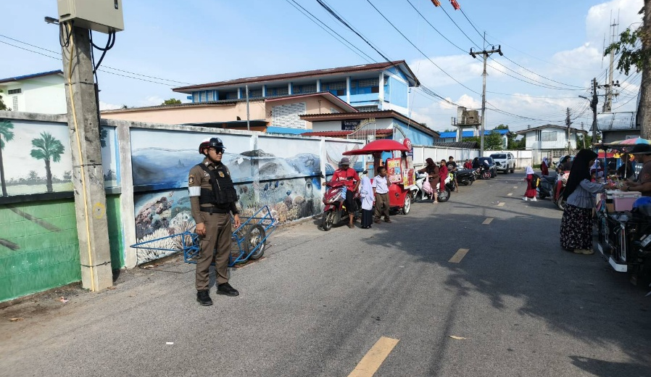
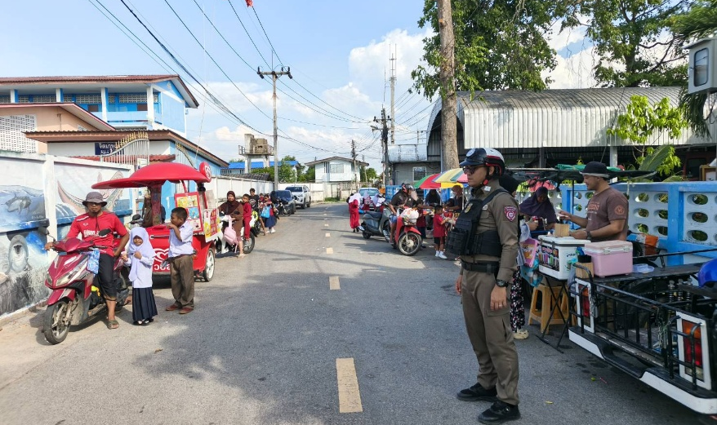

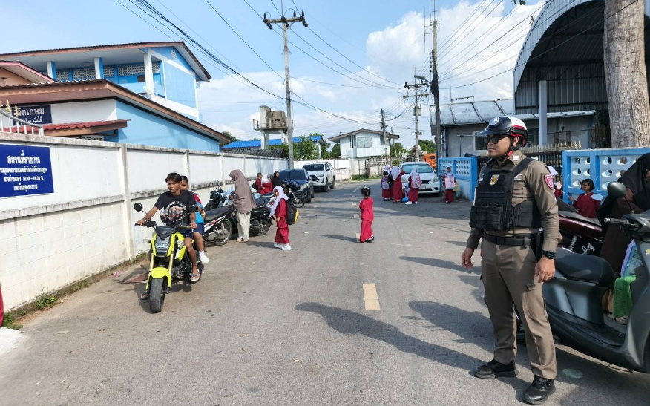

เมื่อวันที่ 12 มิถุนายน 2569 เวลา 07:00 น. ร.ต.ต.มูสา หลีเยาว์ รอง สว.(จร.)สภ.ตุยง ปฏิบัติหน้าที่ ร้อยเวร 60 พร้อม ชป.จราจร
- ตรวจสอบที่เกิดเหตุ พร้อมทั้งอำนวยความสะดวกด้านการจราจรเหตุ ว.40 ระหว่างรถจักรยานยนต์ชนกับรถจักรยานยนต์ มีผู้ได้รับบาดเจ็บ 3 ราย บริเวณยูเทิร์น รพ.หนองจิก เเละได้นำส่งโรงพยาบาลเรียบร้อยเเล้ว ได้ประสานร้อยเวร 30 เข้าตรวจสอบที่เกิดเหตุ เพื่อดำเนินการตามขั้นตอนกฎหมายต่อไป
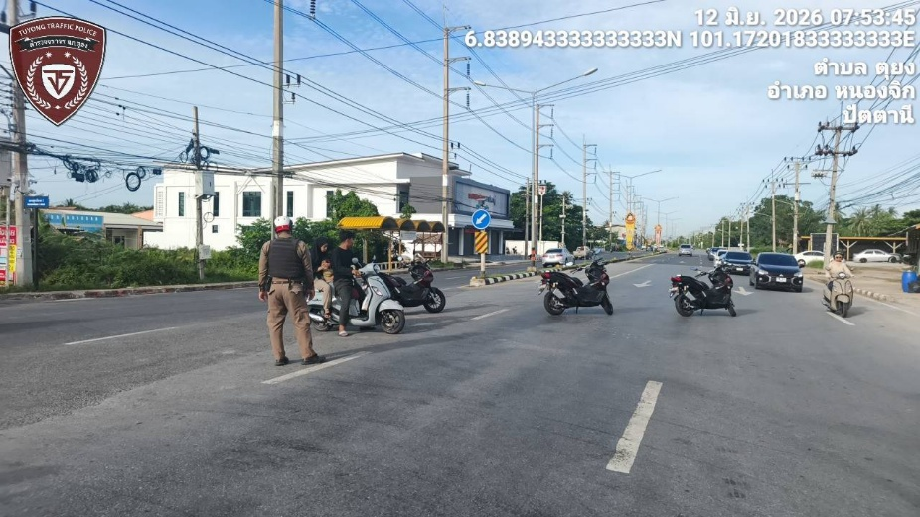
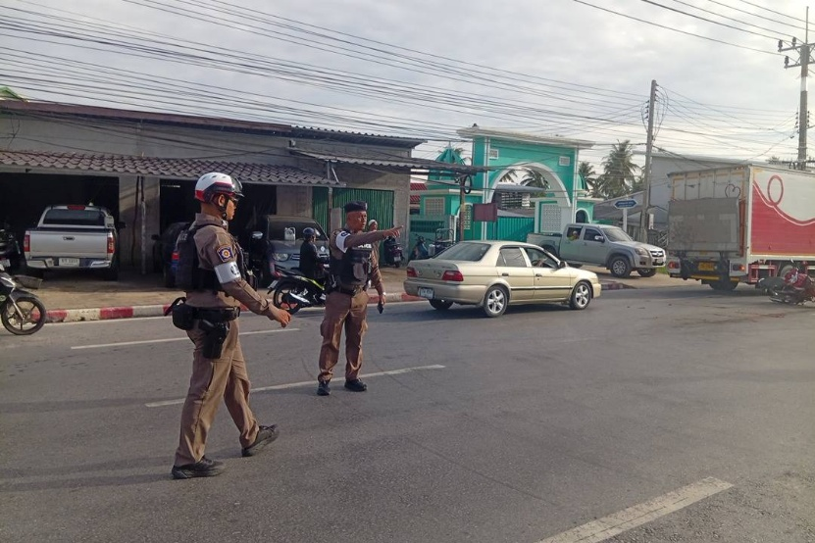

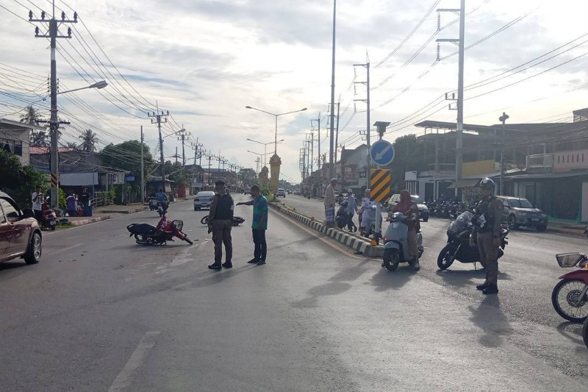
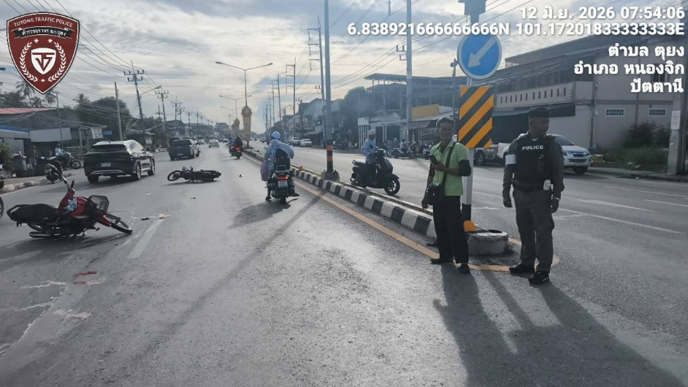

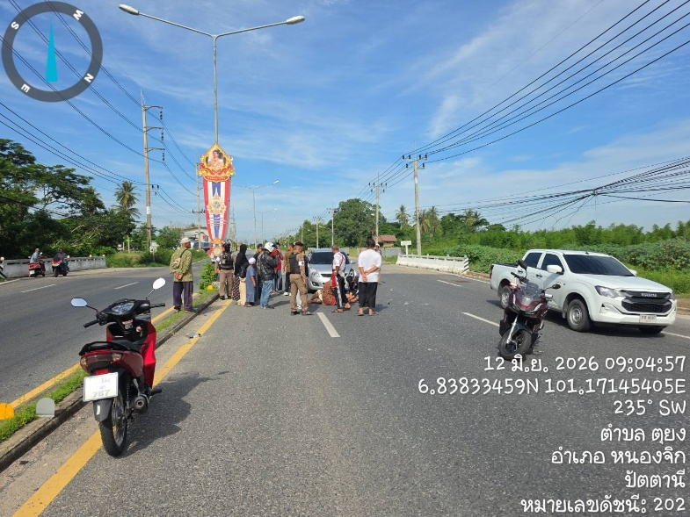
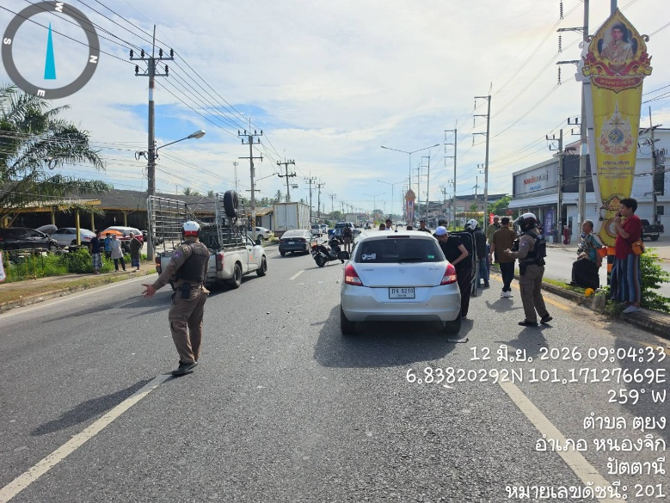
เมื่อวันที่ 12 มิถุนายน 2569 เวลา 07:00 น. ร.ต.ต.มูสา หลีเยาว์ รอง สว.(จร.)สภ.ตุยง ปฏิบัติหน้าที่ ร้อยเวร 60 พร้อม ชป.จราจร
- ตรวจสอบที่เกิดเหตุ พร้อมทั้งอำนวยความสะดวกด้านการจราจรเหตุ ว.40 ระหว่างรถยนต์เก๋งชนกับรถจักรยานยนต์พ่วงข้าง มีผู้ได้รับบาดเจ็บ 1ราย บริเวณตรงข้าม เซเว่น-อีเลฟเว่น รพ.หนองจิก เเละนำผู้บาดเจ็บส่งโรงพยาบาลเรียบร้อยเเล้ว ได้ประสานร้อยเวร 30 เข้าตรวจสอบที่เกิดเหตุ เพื่อดำเนินการตามขั้นตอนกฎหมายต่อไป

